
Nuestro Tiempo R.B.D : 14.507-6
Programa de Integración Escolar
Psicopedagoga: Javiera Marambio Jorquera.
Guía de trabajo
6 básico
Semana 9

Objetivo: Desarrollar pensamiento y escritura creativa.

Estudiante: _____________________________________________________________________________

Queridos estudiantes, continuamos una semana más desde casa, recuerden hacer sus guías que le envía cada profesor con mucho cariño.

1.- A continuación, veras diferentes palabras las cuales tienen un significado parecido a las dos primeras palabras marcadas con azul. Identifica para que sirven.
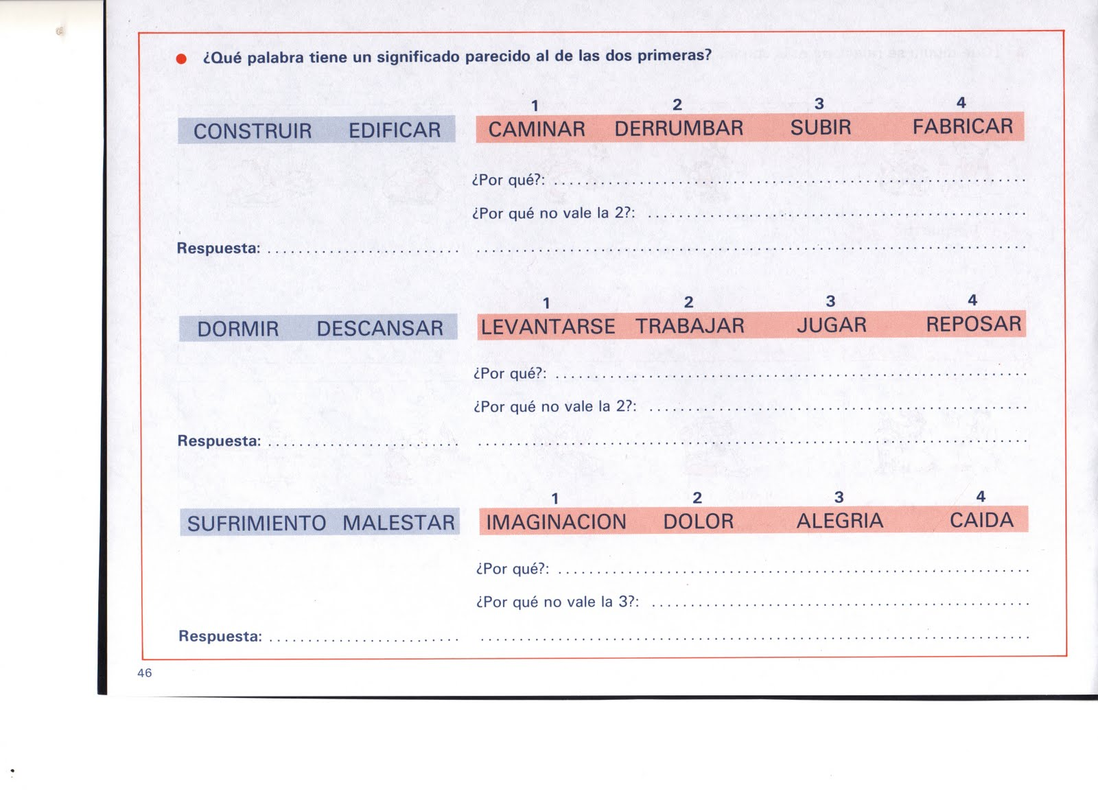
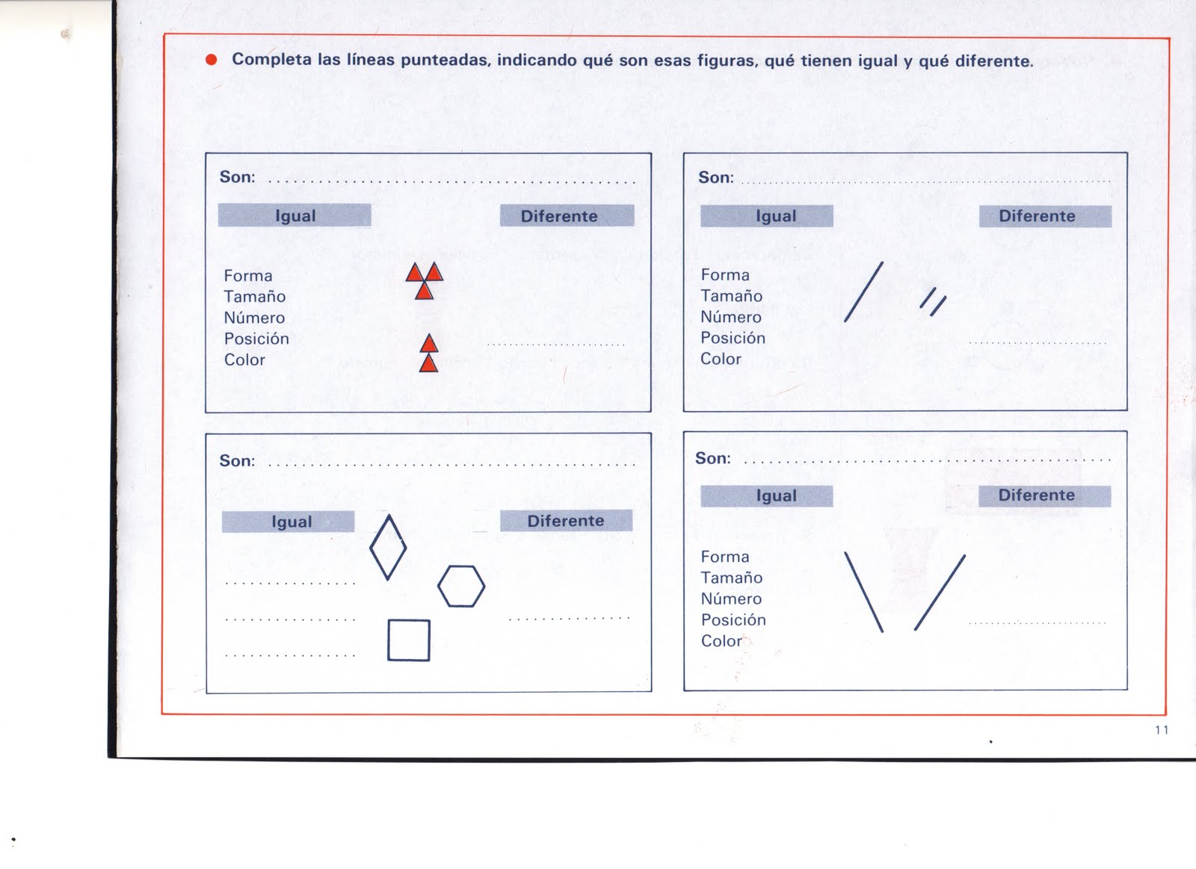
2.- Identifica qué son estas figuras, que tiene igual y su diferencia.

3.- Crea una historia de comic con la siguiente plantilla que te entregare, recuerda ser creativo con tu historia. Si quieres puedes hacerlo en tu cuaderno de lenguaje o en una hoja de block.


